Гимнастика для глаз
В настоящее время одной из наиболее важных и глобальных проблем является состояние здоровья детей. Вырастить здорового ребенка – вот самое главное, что необходимо сделать нам, педагогам дошкольного учреждений.
Полноценное физическое развитие и здоровье ребенка – это основа формирования личности. Поэтому с самых ранних лет нужно приучать деток к определенным манипуляциям, которые помогут им поддерживать оптимальное состояние органов и систем в дальнейшей жизни.
Тема моего доклада выбрано не случайно, так как, работая с детьми приходя из дома м в детский сад на мой вопрос, чем вы занимались в выходные дни, в большинстве случаев отвечали, что играли компьютер, или смотрели телевизор. Но ни для кого не секрет, что в век информационных технологий организм детей подвергается большому воздействию на здоровье. Всем известно, что телефоны, компьютеры, планшеты, телевизоры – ежедневно оказывают нагрузку на зрительный аппарат детей. Поэтому одна из форм работы оп профилактике коррекции нарушений зрения, переутомления зрительного аппарата выступает зрительная гимнастика.
Гимнастика для глаз – это один из приёмов оздоровления детей, она относиться к современным здоровьесберегающим технологиям. Наряду с дыхательной гимнастикой, самомассажем, динамическими паузами.
Цель гимнастики для глаз; профилактика нарушений зрения дошкольников.
Задачи; - предупреждение утомления.
- укрепление глазных мышц.
- снятие напряжения,
- общее оздоровление зрительного аппарата.
Гимнастика для глаз благотоворно влияет на работоспособность зрительного анализатора и всего организма.
Для проведения гимнастики для глаз не требуется специальных условий. Любая гимнастика проводится стоя.
Зрительную гимнастику необходимо проводить регулярно 2-3 раза в день по 3-5 минут.
Для гимнастики глаз можно использовать физ. минутки, только «проводить их глазами»:
Проводиться наглядный действия педагога. Существуют несколько видов гимнастики для глаз, стихотворное сопровождение и те которые проводятся без него. Можно использовать с предметами, карточками. Детям интересно больше стихотворном игровой форме. В этом случае, они будут не только полезны, но и интересны детям.

Достоинство же гимнастика для глаза заключается в том, что затраты времени на упражнения измеряются минутами, а польза от подобного рода деятельности для здоровья ребенка неоценима.
Я рекомендую начинать гимнастику для глаз с утренних упражнений, чтобы подготовить наши глаза к рабочему дню. Никогда не рекомендуется быстро вставать с кровати по звонку будильника.
Почему? Потому что когда мы спим, мы расслаблены. И в новый для организма режим нужно входить постепенно.
Что же надо делать?
- 1. Открываем наши глаза и несколько раз их сильно зажмуриваем для того, чтобы заработала круговая мышца глаз.
- 2. Поднимаем усилием наши брови, как будто мы удивлены.
- 3. Часто-часто моргаем.
На эти упражнения нужно 5-10 секунд. После это наши глаза готовы к новому дню. Ещё можно улыбнуться — это будет просто замечательно!
Гимнастика для глаз в детском саду: виды
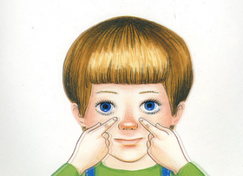
Зарядка для глаз обычно выполняются в течение 5 минут по 2-3 раза в день. Глазки детей, при этом, не должны переутомляться, поэтому после тренингом практикуются специальные расслабляющие упражнения
Зарядка для глаз обычно выполняются в течение 5 минут по 2-3 раза в день. Глазки детей, при этом, не должны переутомляться, поэтому после тренингом практикуются специальные расслабляющие упражнения.
Комплекс упражнений на зрение бывает нескольких видов:
1. Со словесными инструкциями, без использования дополнительных предметов. Для большей наглядности воспитатель на себе показывает последовательность и правильность выполнения движений. Наиболее интересными для деток являются занятия в стихотворной форме, когда все движения сопровождаются веселыми четверостишьями.
2. С применением зрительных тренажеров. В качестве тренажеров служат плакаты с разноцветными фигурами, спиралями и лабиринтами, по которым малыши следуют глазами. Размещать такие поля нужно выше уровня глаз, в центре комнаты.
3. С различными предметами (игрушками, изображениями, карточками с буквами и цифрами различных размеров).
4. В виде игры (используя презентации, музыкальное сопровождение).
Все тренинги проводятся с неподвижной головой, а сами занятия выбираются, учитывая возраст и состояние зрения детей.

Базовый комплекс занятий

Гимнастика для глаз для детей 2-3 лет в детском саду, картотека которой состоит из множества упражнений, основана на повторении простейших движений, понятных для выполнения всем малышам.
Со временем упражнения будут усложняться, но начинать гимнастику лучше с основ:
1. Сперва рекомендуется сделать подготовительную разминку, во время которой нужно растереть друг о дружку ладошки, и прислонить их к глазам. В это время, водить глазными яблоками вверх-вниз, в стороны, и по кругу. Продолжать движения глазами на протяжении 30 сек., после убрать ладони, и немного отдохнуть.
2. После разминки, можно проделать то же упражнение, но уже с открытыми глазами, а время выполнения удвоить.
3. Закрыть глаза, посчитать до 5, раскрыть как их можно шире, снова посчитать до 5-и, и прищуриться, после закрыть глаза и проделать упражнение снова.
4. Сильно-сильно зажмурить глаза на протяжении 10 сек. После, медленно, не напрягая, открыть их. Повторить упражнение 4-6 раз.
5. Нарисовать на доске или плакате различные фигуры (круг, квадрат, сердце, перевернутую восьмерку) и попросить детей обвести их глазами. Усложняя задание, можно нарисовать более сложные фигуры (улитку, цветочек, конвертик).
6. Поставить перед собой ладошку на расстоянии 30 см. от глаз, концентрируя на ней свое внимание на протяжении 5 сек. После перевести взгляд на предмет, который находиться вдалеке. Выполнить тренинг 5-6 раз, поочередно останавливаясь то на ладошке, то на предмете.
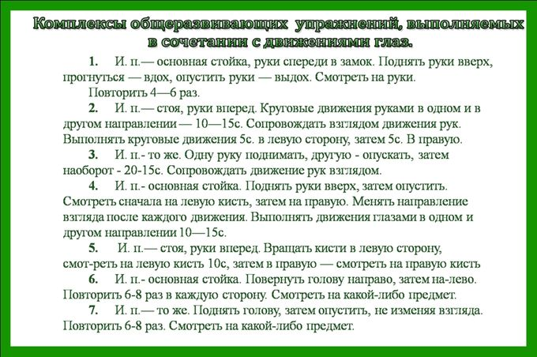
Пример комплекса упражнений для зарядки глаз, проводимой в детском саду
Зрительные упражнения в стихах
Все дети лучше усваивают информацию, если она подана в рифмованные ненавязчивые истории. Поэтому большинство комплексов для дошкольников сложены в виде стихотворений и потешек. Несколько самых распространенных стишков для развития зрения:
Часовщик, прищурив глаз (один глазик прикрыли),
Чинит часики для вас (оба глаза прищурить, после открыть).
Вышла кошка на карниз,
Посмотрела кошка вниз.
Глаз направо отвела,
Посмотрела на кота.
Улыбнулась, потянулась,
И налево повернулась.
Муху взглядом провела,
И прищурила глаза.
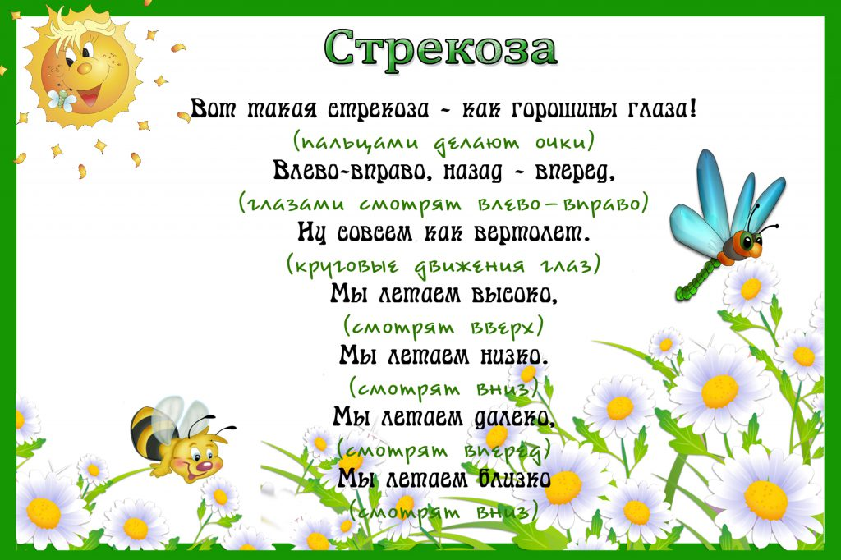
Подобные стишки развивают в ребенке привычку самостоятельно делать маленькие пятиминутки в течении дня. Таким образом, малыш сам приучается заботиться о здоровье своих глазок.
Развивающая зарядка для ребенка
Гимнастика для глаз для детей в детском саду ( Найденова А.А.):
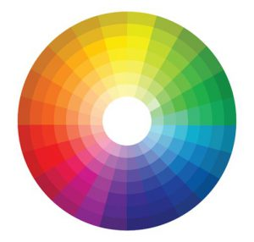
На фото: цветовой спектр для снижения напряжения и расслабления глаз.

ВИДЫ УПРАЖНЕНИЙ ДЛЯ ГЛАЗ ДЛЯ ДЕТЕЙ
Существует большой перечень упражнений для укрепления глазных мышц детей. Внимательно ознакомьтесь с предложенными вариантами и четко следуйте инструкции. Не будет лишним показаться врачу перед тем, как начать заниматься. Помните, что упражнения только укрепляют мышцы, а если необходимо вернуть остроту зрения или помочь глазам восстановиться после травмы или в других ситуациях, гимнастику подбирает врач строго индивидуально. Любое самолечение чревато самыми неблагоприятными последствиями и может даже испортить зрение.

ЛАБИРИНТ
Ребенок смотрит на таблицу, на которой нарисованы волнистые линии и круги разного цвета. В течение минуты он должен медленно водить глазами по этим линиям.

ТУДА-СЮДА
Ребенок смотрит в центр большого предмета, расположенного напротив. Сначала ему нужно поднять взгляд от центра вверх, затем опустить его вниз, потом снова поднять в центр, посмотреть влево, а затем вправо и снова вернуться в центр, после чего повторить упражнение еще 4 раза.

ЧАСИКИ
Ребенок встает напротив часов с крупным циферблатом, на расстоянии около 40 см, и смотрит на время: его взгляд движется, копируя движение секундной стрелки и останавливаясь на каждой цифре на 1-2 секунды. После 5-6 повторений упражнение проводится в обратном направлении, то есть взгляд движется против часовой стрелки.
Задание можно усложнить: после 5-6 подходов можно выполнить его снова, но уже отодвинувшись от циферблата на метр, а затем на полтора, если это позволяет размер цифр и зрение малыша.

МАЯТНИК
На расстоянии 35-40 см от глаз нужно повесить маятник: большую пуговицу на нитке или что-то похожее. В течение 30 секунд этот маятник должен раскачиваться, а ребенку необходимо следить за его движениями. Затем нужно сделать перерыв и в течение следующих 30 секунд смотреть в окно.

ЖМУРКИ
Необходимо зажмурить глаза, досчитать до пяти и плавно открыть их, затем повторить упражнение еще 7-8 раз. За выполнением упражнения должен следить взрослый: важно, чтобы ребенок не торопился, спешка приведет к еще большему напряжению глазных мышц.
Можно выполнить и схожее упражнение: быстро-быстро моргать в течение 5 секунд, потом 1-2 секунды отдохнуть и повторить задание еще 5 раз.

ДАЛЕКО-БЛИЗКО
Ребенок встает у окна и в течение 10 секунд рассматривает самый дальний предмет на улице. Затем он переводит взгляд на картинку, которую родитель предварительно наклеил на стекло, и рассматривает ее также в течение 10 секунд, после чего снова возвращается к дальнему объекту. Выполнять упражнение нужно 7-8 раз.

ВОСЬМЕРКА
Малышу необходимо представить себе цифру восемь и нарисовать ее глазами. Если ребенок еще маленький и ему сложно справиться с этим заданием, родители могут написать восьмерку на листе бумаги, чтобы малыш «обвел» ее взглядом. Сначала восьмерка должна стоять вертикально, а затем горизонтально, как знак бесконечности. Обе цифры нужно «обвести» по 7-8 раз.

КРЕСТИКИ-НОЛИКИ
Упражнение выполняется в комнате: сначала нужно медленно начертить глазами «крестик», от верхнего левого угла комнаты в правый нижний и от правого верхнего в левый нижний, а затем «нолик», который будет касаться потолка, пола и стен. 5-6 повторений будет достаточно. Дети постарше могут делать упражнение с закрытыми глазами. Важно, чтобы голова оставалась неподвижной.

ПРИБЛИЖЕНИЕ
В максимально вытянутой руке ребенок держит яркий фломастер или другой небольшой предмет и внимательно смотрит на него, не отвлекаясь на другие вещи. Затем он медленно подносит фломастер к носу. Как только предмет превратится в одно яркое пятно, нужно сделать 5-секундный перерыв, после чего повторить упражнение еще 5-6 раз. Включить виде упражнение по методике М.С Норбекова.

Зрительная гимнастика проста и полезна. Дети, которых приучили заниматься ей с раннего возраста, не знают проблем со зрением позже, когда нагрузка на глаза значительно возрастает. Особое достоинство упражнений в том, что они не требуют много времени, всего несколько минут в день – и ребенок будет застрахован от перспективы надеть очки в молодом возрасте.

